Lecture 7
The Acquisition of Language (1)
اكتساب اللغة

Contents:

- Language Acquisition Device (LAD) جهاز اكتساب اللغة
- Early Stages of Language Acquisition: مراحل اكتساب اللغة الأولى :
    - Before birth to 12 months
    - قبل الولادة إلى 12 شهر
    - 12 months to 24 months
    - من 12 شهر وحتى 24 شهر
    - The pre-school years
    - سنوات ما قبل المدرسة

Language Acquisition Device (LAD):
جهاز اكتساب اللغة

LAD can be defined as: a property of the child’s brain that gives it a tendency for acquiring language
يُعرف جهاز اكتساب اللغة كــ: خاصية دماغ الطفل تعطيه ميول نحو اكتساب اللغة .
جهاز اكتساب اللغة
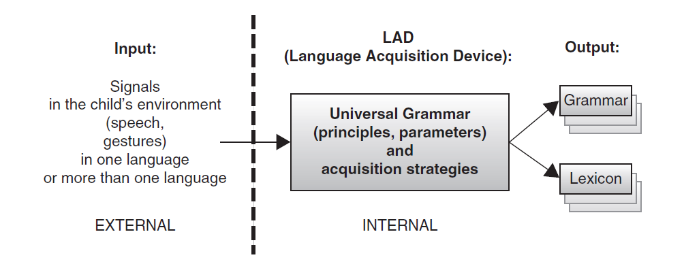
المُدخلات
مفرد
في بيئة الطفل
في لغة واحدة
(لفتات الكلام)
أو أكثر من لغة واحدة
المُخرجات

القواعد العالمية و الاستراتيجيات المُكتسبة
الداخلي
المُخرجات
قواعد
مفردات
Early Stages of Language Acquisition:
مراحل اكتساب اللغة الأولى
- Before birth to 12 months:
- قبل الولادة إلى 12 شهر :
Before birth: قبل الولادة:
- Hearing begins to develop at around 18 weeks
يبدأ السمع في التطور تقريباً في الأسبوع الثامن عشر 18 .
- Soon after the development of hearing, the fetus starts to respond to auditory stimulation.
- وبعد تطور السمع بقليل .يبدأ الجنين في الاستجابة للمحفزات الصوتيه.
- Hence, it can be argued that humans’ sensitivity to language start even before birth
- وبالتالي يمكننا القول بأن حساسية البشر للغة تبدأ قبل الولادة.

From birth to 12 months: من الولاده إلى 12 شهر
- Infants have had access to the general prosody (the rhythm and intonation) before they were born
-فإن الرُضع لديهم وصول إلى النبرات "الأصوات "بشكل عام (الإيقاع و التنغيم) قبل أن يولدون .
- Thus, they are able to recognize their mother’s voice
- وبالتالي قادرون على التعرف على أصوات أمهاتهم
- Most children start to discriminate many phonemic contrasts at this stage
- أغلب الأطفال يبدأون في تمييز العديد من الأصوات المتناقضات في هذه المرحله
- - Newly-born infants have had access to the general prosody (the rhythm and intonation) before they were born
- المواليد المولدين حديثاً لديهم وصول إلى النبرات بشكل عام ( الايقاع و التنغيم) قبل أن يولدو .
- Thus, they are able to recognize their mother’s voice
- وبالتالي فهم قادرين على التعرف على أصوات أُمهاتهم
- Most children start to discriminate many phonemic contrasts in this period (before they are 12 months old)
- أغلب الأطفال يبدأون في تمييز العديد من الأصوات المختلفة في هذه الفتره ( قبل أن يكونون في الشهر الثاني عشر من عمرهم )
- Babbling: Infants start to babble (i.e. produce consonant-vowel strings) after the 6th month.
- انتاج سلسلة من الحروف الساكنه , الحروف العلة ) بعد الشهر السادس. الهذيان : يبدأ الرضيع بالهذيان (

- From 12 months to 24 months: من الشهر السادس إلى الشهر الرابع عشر :
- Children spend a few months in the holophrastic stage (one-word stage). One word, such as milk, can be used to convey the meaning of an entire phrase.
- الأطفال يمضون القليل من الأشهر في " هولوراستيج/لغة الكلمة " (كلمة واحدة ). كلمة واحده مثل حليب يمكن استخدامها لتنطوي على معنى عبارة كاملة .

- Pre-school years: سنوات ماقبل المدرسة :
Vocabulary spurt: Soon after the child leaves the holophrastic stage, vocabulary acquisition speeds up rapidly.
طفرة الكلمات: بعد فترة وجيزة يترك الطفل مرحلة الكلمة الواحدة , ويكتسب الكلمات بسرعة أكبر وأكبر.

In average, the child acquires from 4 to 8 new words everyday in his/her pre-school years.
في المعدل الطفل يكتسب من الرابعة إلى الثامنة كلمات جديدة كل يوم قبل مرحلة ما قبل المدرسة للطفل / الطفله.

Exercise
تمرين

- The holophrastic stage is:
- مرحلة الكلمة الواحده هي :
- Before birth قبل الولاده
- Between birth and 12 months بين الولادة والـ12 شهر
- Between 12 months and 24 months بين 12 شهر و ال24 شهر
- After 24 months بعد 24 شهر

The answer is C الإجابة

